|  |  |
| --- | --- |
|  | **ТОВАРИСТВО З ОБМЕЖЕНОЮ ВІДПОВІДАЛЬНІСТЮ**  **"ПГС ЕНЕРДЖИ"**  ЄДРПОУ 42040365 07330, Київська обл., Вишгородський район, селище міського типу Димер,  ВУЛИЦЯ ШЕВЧЕНКА, будинок 89  тел. +38(050)-070-70-59; електронна пошта: [pgsenergy@ukr.net](mailto:pgsenerdgy@ukr.net) |

**АПАРАТУРА ПЕРЕДАЧІ КОМАНД «ОРІОН» АПК**

|  |  |
| --- | --- |
| Додаток до договору(рахунок) |  |
| Замовник |  |

Для замовлення «ОРІОН» АПК ВЧ, необхідно вибрати модифікацію і заповнити відповідну таблицю (Таблиця 1).

Стовпець 1. «**Виконання**». В цьому стовпчику вказується один з двох варіантів: «ПРМ» - приймач; «ПРД» - передавач. Вибрати з розкривного списку.

Стовпець 2. «**Номінальна** **смуга частот, кГц**». В цьому стовпчику вказується номінальна смуга частот - 4 кГц (приклад: 344-348). При роботі з апаратурою ВЧТО-М додатково вказується частота контрольного сигналу (приклад: 176 (174-178).

Стовпець 3. «**Кількість команд**». В цьому стовпчику вказується кількість команд які передаються/приймаються з набору 8, 16, 24, 32. Вибрати з розкривного списку.

Стовпець 4. «**Кількість модулів дискретних входів для (ПРД)**». В цьому стовпчику вказується кількість модулів дискретних входів для передавача з набору 1(8ДВ), 2(16ДВ), 3(24ДВ), 4(32ДВ). Кількість датчиків і команд що передаються може відрізнятися, оскільки в ПРД передбачена можливість дії декількох датчиків на одну команду (див. інструкцію з експлуатації). Вибрати з розкривного списку.

Стовпець 5. «**Кількість модулів реле (ПРМ)**». В цьому стовпчику вказується кількість модулів реле приймача з набору 1(8 реле), 2(16 реле), 3(24 реле), 4(32 реле), 5(40 реле). Кількість може відрізнятися, оскільки в ПРМ передбачена можливість дії однієї прийнятої команди на декілька реле приймача. Вибрати з розкривного списку.

Стовпець 6. «**Напруга живлення (220/110), В**». Вибирається один з двох варіантів: 220 В або 110 В. Даний параметр визначається номінальною напругою джерела оперативного струму підстанції, де буде встановлений апарат. Вибрати з розкривного списку.

Стовпець 7. «**Спеціальні налаштування**». Протокол передачі команд (вибрати з розкривного списку):

* Паралельний двочастотний код – 32 команди (УПК-Ц);
* Послідовний одночастотний код – 5 команд (ВЧТО-М);
* Послідовний одночастотний код – 14 команд (АНКА-АВПА);
* Послідовний одночастотний код – 14 команд (АКПА-В);
* Послідовний одночастотний код – 16 команд (АКА-Кедр);
* Послідовний одно/двочастотний код 32 команди (АКА-Кедр).

Стовпець 8. «**Місце встановлення (найменування ПС)**» - вказується назва підстанції, ТЕЦ і т.д., де буде встановлений апарат.

Стовпець 9. «**Назва ПЛ**» - вказується назва ПЛ, по котрій організовується ВЧ канал.

Стовпець 10. **«Тип УТ-14»** - вказується модифікація узгоджуючого трансформатору, за необхідністю (тільки для «ПРД» - передавачів). Вибрати з розкривного списку.

* УТ-14А – використовується для несиметричних каналів (фаза-земля);
* УТ-14В – використовується для симетричних каналів (фаза-фаза).

Стовпець 11. «**Порт** **зв’язку**» - вказується тип порту зв’язку («PORT1») з АСК ТП. Вибрати з розкривного списку.

Можливі варіанти:

* RJ45;
* Duplex LC fiber SM (SingleMode);
* Duplex LC fiber MM (MultiMode).

**Увага!** Порт зв’язку «PORT2» має завжди тип RJ45 і не може бути змінений. Це потрібно враховувати при проектуванні, коли використовуються обидва порти «PORT1», «PORT2» (резервування PRP, HSR. Див. ДОДАТОК 1).

**Таблиця 1 – Форма замовлення «ОРІОН» АПК ВЧ**

|  |  |  |  |  |  |  |  |  |  |  |
| --- | --- | --- | --- | --- | --- | --- | --- | --- | --- | --- |
| 1 | 2 | 3 | 4 | 5 | 6 | 7 | 8 | 9 | 10 | 11 |
| Виконання (ПРД/ПРМ) | Смуга  робочих частот, кГц | Кількість команд:  8/16/  24/32 | Кількість модулів дискретних входів (ПРД): 1(8ДВ), 2(16ДВ), 3(24ДВ), 4(32ДВ) | Кількість модулів реле (ПРМ): 1(8 реле), 2(16 реле), 3(24 реле), 4(32 реле), 5(40 реле) | Напруга  живлення, В  (220/110) | Спеціальні налаштування | Місце  встановлення  (найменування ПС) | Назва ПЛ | Тип  УТ-14 | Порт зв’язку:  RJ45/Duplex LC fiber SM/ Duplex LC fiber MM |
| - |  | - | - | - | - | - |  |  | - | - |
| - |  | - | - | - | - | - |  |  | - | - |

**Таблиця 2 - Форма замовлення ЗІП для «ОРІОН» АПК TX**

|  |  |  |  |  |  |  |  |  |  |  |
| --- | --- | --- | --- | --- | --- | --- | --- | --- | --- | --- |
| Найменування модулів | Модуль МЖ-АПК ТХ | Модуль МЖ-ПП-АПК ТХ | Модуль КП-АПК ТХ | Модуль МС-АПК ТХ | Модуль МВ-АПК ТХ | Модуль ЦП61850-АПК ТХ | Модуль ФС-АПК ТХ | Модуль ПП-АПК ТХ | Модуль ЛФ-АПК ТХ | Модуль ЛП-АПК ТХ |
| Кількість замовлених модулів | 0 | 0 | 0 | 0 | 0 | 0 | 0 | 0 | 0 | 0 |

**Таблиця 3 - Форма замовлення ЗІП для «ОРІОН» АПК RX**

|  |  |  |  |  |  |  |  |  |
| --- | --- | --- | --- | --- | --- | --- | --- | --- |
| Найменування модулів | Модуль МЖ-АПК RХ | Модуль КП-АПК RХ | Модуль МС-АПК RХ | Модуль ЦП61850-АПК RХ | Модуль ДМ-АПК RХ | Модуль МУРС -АПК RХ | Модуль ЛФ-АПК RХ | Модуль ЛП-АПК RХ |
| Кількість замовлення модулів | 0 | 0 | 0 | 0 | 0 | 0 | 0 | 0 |

Відповідальний:

Начальник виробничого відділу

ТОВ «ПГС ЕНЕРДЖИ» Хоменко Г.П

**ДОДАТОК 1. Особливості при підключенні «ОРІОН» АПК до локальної мережі.**

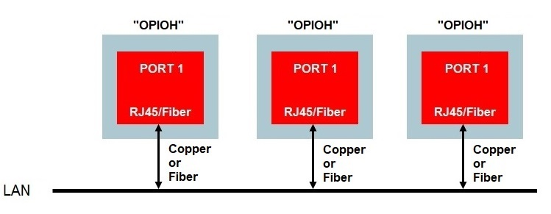

**Рисунок 1.1 – Підключення до локальної мережі без використання резервування**

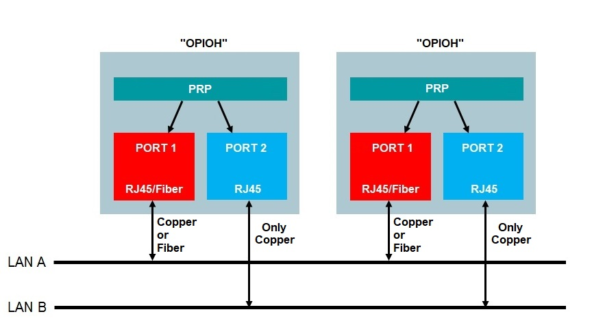

**Рисунок 1.2 – Підключення до локальної мережі з резервуванням типу PRP**

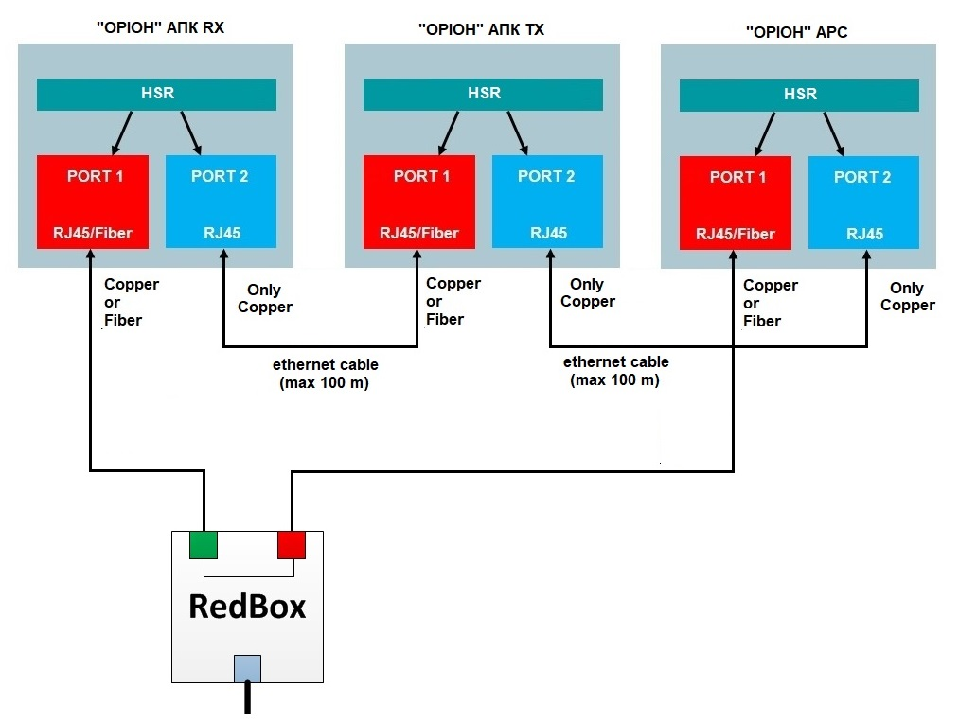

**Рисунок 1.3 – Підключення до локальної мережі з резервуванням типу HSR**

**ДОДАТОК 2. Рекомендації по вибору оптичного кабелю і оптичних з’єднувачів.**

В «ОРІОН» АПК використовуються оптичні SFP модулі з довжиною хвилі 1310 нм.

Оптичний порт, дуплексний LC. По замовленню встановлюється мультимодовий (MM) або одномодовий (SM) SFP модуль.

Для **мультимодового (MM)** варіанту SFP, рекомендується використовувати оптичний кабель 50/125 мкм, з з’єднувачами дуплексний LC (див. рисунок 2.1), поліровка UPC. Максимальна робоча відстань до 2 км.

Для **одномодового (SM)** варіанту SFP, рекомендується використовувати оптичний кабель 9/125 мкм, з з’єднувачами дуплексний LC (див. рисунок 2.1), поліровка UPC. Максимальна робоча відстань до 15 км.

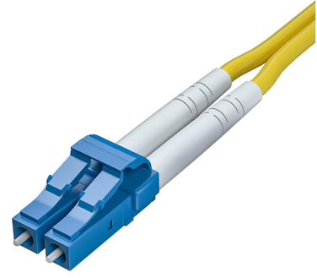

Рисунок 2.1